## Муниципальное бюджетное дошкольное образовательное учреждение № 79 г. Липецка

**Экскурсия в мини-музей «Мы нашей памятью богаты»**

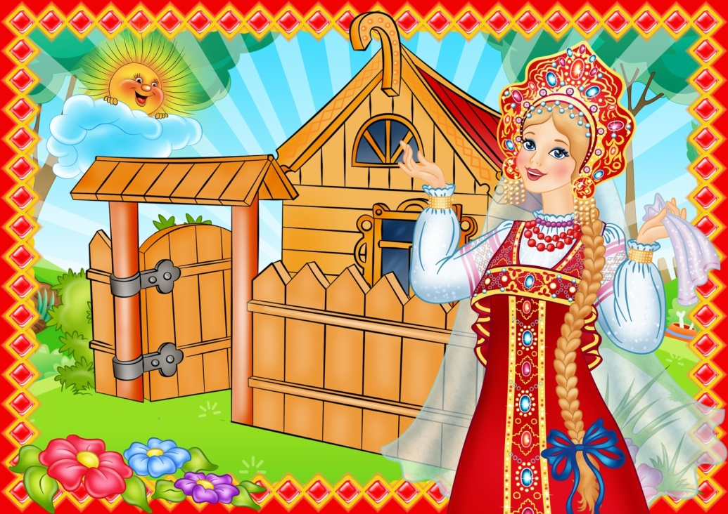

Подготовил воспитатель:

Кузнецова И.С.

**Цель:** Развитие интереса к прошлому, изучение быта русского народа .

**Задачи:**

**-**Познакомить детей с содержанием мини-музея.

-Расширить представления детей о жизни русского народа.

-Способствовать развитию познавательных интересов детей.

-Обогащать лексикон ребенка наименованиями обьектов старинного русского обихода.

-Воспитывать любовь к русским традициям.

-Воспитывать любовь к своей Родине.

**Оборудование**: Мини-музей русской старины.

**Методы**: игровые, словесные, наглядные.

**Приемы:** рассказ, вопросы, художественное слово.

**(Звучит русская народная песня)**

Открываем свой мы дом,

Пахнет в доме стариной.

Всех гостей мы приглашаем.

Проходите, проходите!

На убранство поглядите!

Здравствуйте, ребята. Я очень рада встретить вас в нашем доме! Разрешите пригласить вас в музей, где собираются, хранятся и выставляются старинные и очень красивые предметы: картины, книги, посуда. В нашем музее собраны предметы русской старины.

Слава нашей стороне!

Слава русской старине!

И про эту старину

Я рассказывать начну,

Чтобы дети знать могли

О делах родной земли!

В стародавние времена большинство предметов изготавливалось из дерева и глины. Украшали их росписью и резьбой. У хорошей хозяйки и посуда красавица!

А посуда-то не простая,

А точно- золотая!

С яркими узорчиками,

Ягодками и листочками.

Называется она-**золотая хохлома**!

А это вот старинный **самовар.**

Дед с него чаек попивал.

Сделан он был в Туле

И стоял у бабушки на стуле.

За самоваром собиралась вся семья, выпивали нагретый чаек с медом, пирогами и блинами.

В старину еду готовили в чугунках: в них еда долго не остывала.

Послушайте загадку:

Она нам кушать помогает.

Мы кашу , кушанье ей черпаем.

Без нее мы никуда,

Всех накормит без труда**.( ложка**).

В деревенской семье у каждого члена семьи имелась собственная ложка, которую вырезали из бревна, из дерева. Даже пословицу сложили : «Запасливый гость без ложки в гости не ходит».

Молоко, квас, морс наливали в кувшин, который назывался **крынкой.**

А вот перед вами **утюг,**

Это бабушкин старый друг.

Грелся он в то время на углях,

Который был во всех дворах.

Вот **рубель**-в названье чуден.

В примененье легок он.

Гладит с легкостью он лен,

Из дерева рублен.

Рубель использовали для глажки и стирки белья.

Умывались ключевой водицей,

Утирались **рушником.**

Изо льна его соткали,

Украсив вышивкой потом.

**Рушник**-это не просто красота,

В нем наставленье ,счастья пожеланья.

В нем сердце матери, любовь и теплота,

Костра добра извечное сияние.

Перед вами расшитое полотенце.

А вот бесшумное **веретено**.

Отпущено моей рукою.

Позолоченная **прялица**.

Мы прядем, а нитка тянется.

Мы прядем,а нитка тянется.

Нам работа наша нравится.

Из пряжи вязали носки, варежки, теплые вещи.

Ребята, а послушайте загадку:

Стоит изба из кирпича,

То холодна, то горяча(**печь**).

В каждой сказке , дети,

Заходят часто речи

О доброй и уютной,

О нашей русской печи:

С окрепшими ребятами,

С горшками и котятами,

Русской печи нет добрей,

Всех накормит, обогреет,

Варежки сушить поможет,

Деток спать в тепле уложит.

А вот загадка:

Не бык, а бодает,

Не ест, а еду хватает,

Что схватит- отдает,

А сам в угол идет.(**ухват**)

А вот с помощью ухвата хозяюшка доставала приготовленную еду из русской печи.

Воду дед носил с утра,

Каждый раз по два ведра,

На плечах дугой повисло,

Держит ведра…(**коромысло)**.

С помощью коромысла люди приносили из колодца воду для приготовления пищи, для питья, для умывания, так как в давние времена в доме не было водицы.

А это что за простачок,

Лег у двери на бочок,

На дороге, на пороге

Останавливает ноги?

Обратите внимание **на домотканые коврики** -их делали своими руками.

Ребята, в старину не было ни кинотеатров, ни телевидения. Как же люди проводили свободное время, чем занимались?(ответы детей). Ребята, много работали наши предки, уставали, а отдохнуть им помогала веселая **игра**.

Коли народ не весел,

Низко голову повесил,

Знаю я : нужна игра,

Распотешиться пора!

Я буду произносить слова и показывать движения, а ваша задача-повторять за мной.

За дровами мы идем

И пилу с собой несем.

Вместе пилим мы бревно.

Очень толстое оно.

Чтобы печку протопить,

Надо много напилить.

Чтоб дрова полезли в печку,

Их разрубим на дощечки.

Молодцы! Делу время- а потехе час-говорили наши предки.

Чтобы выйти погулять,  
Надо обувь надевать,  
Без обувки на дороге  
Так легко поранить ноги.  
  
В старину малышки-дочки  
Надевали **лапоточки**,  
Лапти все плели руками,  
А потом носили сами.

В давние времена обувь плели вручную, из бересты дерева.

Лапти стали ассоциироваться с простым народом Руси, с традициями и укладом жизни. В качестве материала для лаптей использовали кору самых разных деревьев, что росли на Руси. Наиболее прочными и удобными считались липовые лапти, сделанные из лыка.

Умный сильный наш народ

Свою землю бережет!

А преданья старины

Забывать мы не должны!

Историю своей страны,

Конечно, дети знать должны!

Изба- начало и основа.

Ведь все всегда идет из дома.

Изба! В ней все так интересно,

И побывать в ней так чудесно!

Ребята, а вы бы хотели побывать в старинной **русской избе** и посмотреть, как жили наши предки?(ответы детей).

Ну , гости дорогие! Гость на порог- хозяину радость! Желаю я изложить для вас сегодня о том, как проживали русские люди в стародавние времена. Прошу в избу, будьте, как дома, садитесь. Сядем рядком да поговорим ладком.

Побывали мы в избе.

Было дружно там везде:

Доброта, Любовь и детский смех.

И семья как оберег.

Там родные берега,

Там Россия, Русь моя!

Света лучика родной .

Мы едины, Мы с тобой!

(Дети читают стихотворения о Родине)

Край любимый, мой родной,

Я люблю тебя душой!

Умный, сильный наш народ

Свою землю бережет!

А преданья старины

Забывать мы не должны!

**Не заменят край родимый**

**Никакие чудеса!**

**Только здесь все так любимо-**

**Реки, горы и леса.**

**Здесь от милого порога**

**Начинается страна.**

**Стран других на карте много,**

**Только Родина одна!**